DYNATECH
Import personálních informací

FUNKČNÍ SPECIFIKACE

Platnost dokumentu k 10.4.2009

§
Autor: | Vladislav Barwiolek
Verze dokumentu: | 1.0
Datum vzniku: | 10. 4. 2009
Datum poslední úpravy: | 31.7.2026

Seznam verzí dokumentu
 | Verze | Zpracoval | Stručný popis změn, dodatků | Datum
1. | 1.0 | Barwiolek Vladislav | Základní verze | 10.4.2009
Obsah
1. Účel 4
2. Obecný přehled 4
2.1 Instrukce pro přípravu obecného dokumentu 4
2.2 Rozsah 4
2.3 Hlavní cíl 4
3. Provozní požadavky 4
3.1 Funkce 4
3.1.1 Požadavek 4
3.1.2 Časové požadavky 5
3.1.3 Ošetření chyb 5
3.1.4 Zabezpečení 5
3.2 Přenášená data 6
3.2.1 Popis přenosu dat 7
3.2.2 Požadavky na logování změn 7
3.2.3 Požadavky na zasílání informačních mailů 7
3.2.4 Objem přenášených dat 7
3.2.5 Požadavky na rychlost přenosu 7
3.2.6 Požadavky na archivaci 7
3.2.7 Zabezpečení dat 7
3.3 Rozhraní 8
3.4 Technická specifikace 8
4. Omezení 8
4.1 Časová osa 8
4.2 Kompatibilita 8
4.3 Dostupnost 8
4.4 Procedurální omezení 8
4.5 Správa přenosu 8
5. Sekce životního cyklu 8
5.1 Vývoj 8
5.2 Doručení 8
5.3 Podpora 9
6. Slovník 10

1. Účel
Tento dokument je připraven za účelem specifikace podmínek pro přenos personálních dat ze systému HR IS do systému GIS Works – Facility management zejména za účelem dislokace systemizovaných míst a útvarů.

2. Obecný přehled

2.1 Instrukce pro přípravu obecného dokumentu
Funkční specifikace přesně definuje jaké funkce uživatel od systému očekává. Definuje funkce, které mají být prováděny, data se kterými systém pracuje a operační prostředí. Funkční specifikace také definuje všechny nefunkcionální požadavky, časová a finanční omezení, a určuje plán dodávky. Důraz by měl být kladen na požadovanou funkčnost a ne na metodu implementace daných funkcí. Během vývoje specifikace by se mělo postupovat podle následujících pravidel:

- Každý požadavek by měl být unikátní a dlouhý maximálně 250 slov
- Požadavky by neměly být duplicitní a ani by si neměly odporovat
- Funkční specifikace by měla vyjadřovat požadavky ne řešení
- Každý požadavek by měl být testovatelný a ověřitelný.
- Funkční specifikace musí být pochopena jak uživatelem tak dodavatelem: žargonu by se mělo vyvarovat
- Požadavkům by měla být přiřazena priorita, kdykoliv je to možné. Funkční specifikace by měla rozlišovat mezi důležitými požadavky a nedůležitými funkcemi.

2.2 Rozsah
Oblastí tohoto projektu je navrhnout a realizovat aktualizaci dat potřebných pro aplikaci Facility managementu. Jedná se zejména o data Organizační struktury včetně obsazení pozic. Data jsou pořizována v rámci řešení Facility managementu.

2.3 Hlavní cíl
Cílem projektu je realizace automatické aktualizace dat pro Facility management s využitím dat z aplikace HR IS.

3. Provozní požadavky

3.1 Funkce
Export dat ze systému HR IS do databáze GIS. Použitá technologie: ETL DTS MS SQL 2000 Server. Dostupnými daty jsou níže popsané vytvořené pohledy v systému HR IS.

3.1.1 Požadavek
Výsledkem projektu bude funkcionalita umožňující automatický přenos dat z databáze HR IS pro aplikaci Facility managementu.

3.1.2 Časové požadavky
Přenos dat bude probíhat denně v nočních hodinách.

3.1.3 Ošetření chyb
V případě výpadku systému HR IS jsou platná data z posledního úspěšného přenosu. V případě chyby přenosu na straně HR IS bude přenos proveden v dalším následném termínu automatického přenosu. Pokud nebude možné doručit data do cílového uložiště, bude se neprodleně informovat firma DYNATECH na servisní email support@dynatech.cz a případný restart přenosu bude dohodnut po odstranění problému.

3.1.4 Zabezpečení
Pro přístup k ORACLE Serveru systému HR IS budou vytvořeny SQL účty pro čtení připravených pohledů

3.2 Přenášená data

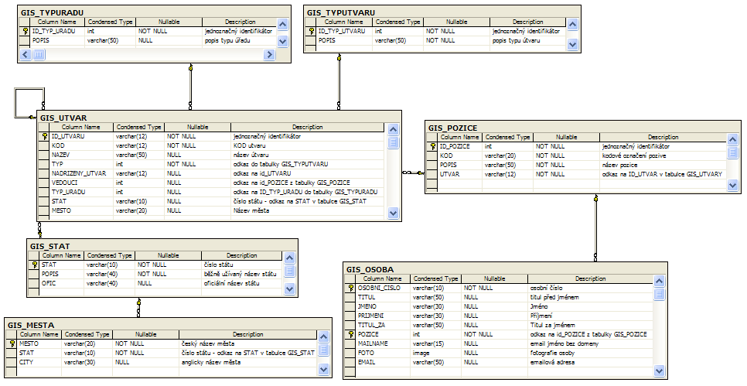
Obrázek 1: Struktura přenášených dat

Domény a přenášené atributy v rámci pohledů:
Atributy označené * jsou povinné a v pohledu nesmí mít hodnotu NULL
unique - atribut je jedinečný
PK - atribut je primárním klíč relace
FK - atribut je cizí klíč (primární klíč jiné relace)

Poskytnuté pohledy:
GIS_TYPUTVARU
GIS_TYPURADU
GIS_UTVAR
GIS_POZICE
GIS_STAT
GIS_MESTA
GIS_OSOBA

Typ útvaru - pohled GIS_TYPUTVARU
- ID_TYP_UTVARU * (PK) - jednoznačný identifikátor typů útvarů
- POPIS * - Popis typu útvaru (unique)

Typ úřadu - pohled GIS_TYPURADU
- ID_TYP_URADU* (PK) - jednoznačný identifikátor typu úřadu
- POPIS * - Popis typu úřadu (unique)

Útvary - pohled GIS_UTVAR
- ID_UTVARU* (PK) - jednoznačný identifikátor útvaru
- KOD* - kódové označení útvaru
- NAZEV – název útvaru
- TYP* – typ útvaru (ID_TYP_UTVARU – FK z tabulky GIS_TYPUTVARU)
- NADRIZENY_UTVAR – (ID_UTVARU – FK z tabulky GIS_UTVAR)
- VEDOUCI – pozice vedoucího (ID_POZICE – FK z tabulky GIS_POZICE)
- TYP_URADU – typ úřadu (ID_TYP_URADU – FK z tabulky GIS_TYPUTVARU)
- STAT – číslo státu (STAT – FK z tabulky GIS_STATY)
- MĚSTO – název města

Pozice - pohled GIS_POZICE
- ID_POZICE* (PK) - jednoznačný identifikátor pozice
- KOD* – kódové označení pozice
- POPIS* – název pozice
- UTVAR* – zařazení pozice do útvaru (ID_UTVAR – FK z tabulky GIS_UTVAR)

Státy - pohled GIS_STAT
- STAT* (PK) - jednoznačný identifikátor státu
- POPIS* – běžně užívaný název státu
- OFIS – oficiální název státu

Města - pohled GIS_MESTA
- MESTO* (PK) - jednoznačný identifikátor města
- STAT* – stát, ve kterém se město nachází (STAT – FK z tabulky GIS_STAT)
- CITY – anglický název města

Osoby - pohled GIS_OSOBA
- OSOBNÍ_CISLO* (PK) - jednoznačný identifikátor osoby
- TITUL – titul před jménem
- JMENO – jméno osoby
- PRIJMENI – příjmení osoby
- TITUL_ZA – titul za jménem
- POZICE* - pozice osoby (ID_POZICE – FK z tabulky GIS_POZICE)
- MAILNAME – emailové jméno bez domény
- FOTO – fotografie osoby
- EMAIL – celá emailová adresa

3.2.1 Popis přenosu dat
Z databáze HR IS se přenáší pouze entity uvedené v kapitole3.2 - Přenášená data.
V první fázi jsou data přenesena z pohledů v databázi HR IS do pomocných tabulek databáze GIS. Data z databáze HR IS jsou vždy právě jen platné.
Ve druhé fázi jsou data z pomocných tabulek zapracovávána do databáze systému GIS Works.
Všechny data jsou importována nově po smazání stávajících dat s dodržením referenční integrity.
Import je zastaven jen v případě zrušení útvaru typu úřad.

3.2.2 Požadavky na logování změn
Ani jedna z komunikujících stran nemá žádný požadavek na zaznamenávání změn záznamů provedených během importu v databázi GIS.

3.2.3 Požadavky na zasílání informačních mailů
Nejsou žádné požadavky

3.2.4 Objem přenášených dat
Ani jedna z komunikujících stran nemá žádný požadavek na omezení objemu přenášených dat.

3.2.5 Požadavky na rychlost přenosu
Ani jedna z komunikujících stran nemá žádné požadavky na rychlost přijetí a zpracování přenášených dat.

3.2.6 Požadavky na archivaci
Ani jedna z komunikujících stran nemá žádné požadavky na archivaci přenášených dat.

3.2.7 Zabezpečení dat
Data neopouštějí zabezpečenou oblast a nejsou žádné zvláštní požadavky na zabezpečení a šifrování.

3.3 Rozhraní
Přenos dat probíhá mezi systémy HR IS a aplikací Facility managementu. Veškerá komunikace probíhá pomocí SQL pohledu (view).

3.4 Technická specifikace
Pro přístup k datům budou použity pohledy GIS_<nazev-entity>. Jde o databázi na ORACLE serveru.

4. Omezení

4.1 Časová osa
Integrační testy: rok 2006
Spuštění ostrého provozu: rok 2006

4.2 Kompatibilita
Datové uložiště aplikace Facility management je provozováno na databázovém serveru MS SQL Server 2000.

4.3 Dostupnost
Není žádný požadavek.

4.4 Procedurální omezení
Proces aktualizace dat v aplikaci Facility managementu bude probíhat automaticky každý den. Další požadavky viz příslušná sekce.

4.5 Správa přenosu
Správu přenosu za stranu HR IS bude obstarávat Ministerstvo zahraničních věcí, stranu aplikace Facility managementu firma DYNATECH spol. s r. o. Veškeré změny přenosu nad rámec této specifikace budou konzultovány oběma zúčastněnými stranami a dojde k upřesnění specifikace do tohoto dokumentu.

5. Sekce životního cyklu

5.1 Vývoj
Část přenosu HR IS je vyvinuta firmou MMI, s.r.o. . Část pro zpracování dat z databází systému GIS Works do struktur Facility management je vyvinuta firmou DYNATECH.

5.2 Doručení
Po schválení integračních testů bude přenos nastaven do produkčního prostředí.

5.3 Podpora
Podporu pro komunikační stranu Ministerstvo zahraničních věcí poskytne Drexler Radek a to v rámci standardní podpory (Po – Pá 8:00 – 16:00). Podporu na straně aplikace Facility managementu a datového úložiště poskytne firma DYNATECH (po-pá 8-16h).

6. Slovník

Termín | Výklad
Pozice | Plánované organizační místo (pracovní pozice) v rámci útvaru.
Osoba | Fyzická osoba (interní i externí) pracující pro danou organizaci.
Útvar | Útvarem rozumíme samostatnou část firmy (organizace).
Facility management | Systém pro správu provozních informací
MMI, s.r.o. | Dodavatel řešení pro řízení lidských zdrojů na Ministerstvu zahraničních věcí ČR
HR IS | Aplikace používaná na Ministerstvu zahraničních věcí ČR pro řízení lidských zdrojů

